

РОССИЙСКАЯ ФЕДЕРАЦИЯ

РОСТОВСКАЯ ОБЛАСТЬ

ОКТЯБРЬСКИЙ РАЙОН

СОБРАНИЕ ДЕПУТАТОВ ПЕРСИАНОВСКОГО

СЕЛЬСКОГО ПОСЕЛЕНИЯ

Р Е Ш Е Н И Е

27.12.2021 № 16 п. Персиановский

«Об утверждении внесенных изменений и дополнений в решение Собрания депутатов Персиановского сельского поселения №14 от 30.11.2012 г. «Об утверждении Генерального плана муниципального образования «Персиановского сельское поселение»

В целях создания условий, для устойчивого развития муниципального образования «Персиановское сельское поселение», в соответствии со ст. 30, ст.31, ст.32, ст.33 Градостроительного кодекса Российской Федерации, Федеральным законом от 06.10.2003 № 131-ФЗ «Об общих принципах организации местного самоуправления в Российской Федерации», на основании постановления председателя Собрания депутатов – главы Персиановского сельского поселения №3 от 13.11.2021 г. «О назначении публичных слушаний по проекту внесения изменений в Генеральный план Персиановского сельского поселения Октябрьского района Ростовской области», протокола публичных слушаний по проекту внесения изменений в Генеральный план муниципального образования «Персиановское сельское поселение», Октябрьского района, Ростовской области от 06.12.2021 г., заключения о результатах публичных слушаний по проекту внесения изменений в Генеральный план муниципального образования «Персиановское сельское поселение», Октябрьского района, Ростовской области от 08.12.2021 г., руководствуясь Уставом муниципального образования «Персиановское сельское поселение», Октябрьского района, Ростовской области,

Собрание депутатов Персиановского сельского поселения
РЕШИЛО:

1. Утвердить изменения в Решение Собрания депутатов Персиановского сельского поселения № 14 от 30.11.2012 г. «Об утверждении Генерального плана муниципального образования «Персиановское сельское поселение» согласно приложению к настоящему решению.
2. Обнародовать настоящее Решение Собрания депутатов Персиановского сельского поселения и разместить на официальном сайте
Персиановского сельского поселения в сети интернет.
3. Настоящее решение вступает в силу с момента его официального обнародования.

Председатель Собрания депутатов –
Глава Персиановского
сельского поселения Н.А. Зеленский

Приложение №1 к решению
Собрания депутатов Персиановского
сельского поселения
№ 16 от 27.12. 2021

ПРЕДЛОЖЕНИЯ ПО ВНЕСЕНИЮ ИЗМЕНЕНИЙ
В ГЕНЕРАЛЬНЫЙ ПЛАН И ПРАВИЛА ЗЕМЛЕПОЛЬЗОВАНИЯ И ЗАСТРОЙКИ ПЕРСИАНОВСКОГО СЕЛЬСКОГО ПОСЕЛЕНИЯ
ОКТЯБРЬСКОГО РАЙОНА РОСТОВСКОЙ ОБЛАСТИ

в части земельного участка с кадастровым номером 61:28:0600021:370
с целью перспективного развития существующего завода ООО «КСМК-Север»

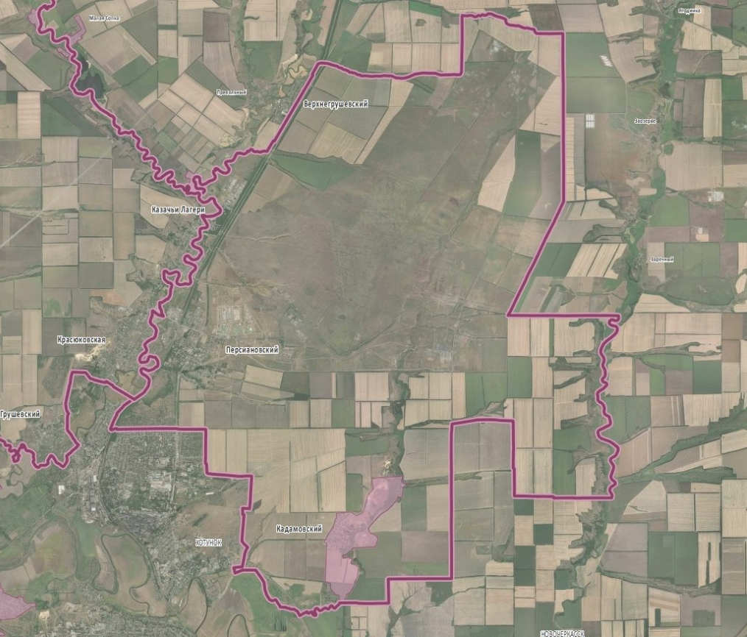

2021

СОСТАВ ПРОЕКТА

Обозначение  документа | Наименование  документа | Вид выдачи  заказчику  на CD-диске
1 | 2 | 3
Текстовая часть
468/1- 21 ГП  468/2- 21 ПЗЗ | Пояснительная записка  «Предложения по внесению изменений в Генеральный план и Правила землепользования и застройки Персиановского сельского поселения в части земельного участка с кадастровым номером 61:28:0600021:370  с целью перспективного развития существующего завода ООО «КСМК-Север» | Файл в формате  Microsoft Оffice Word
Предложения по внесению изменений в Генеральный план
Персиановского сельского поселения Октябрьского района Ростовской области
 | Утверждаемая часть
 | Текстовые материалы
 | Положение о территориальном планировании (корректировка) | Файл в формате  Microsoft Оffice Word
 | Материалы по обоснованию проекта генерального плана
 | Пояснительная записка  Материалы по обоснованию проекта генерального плана | Файл в формате  Microsoft Оffice Word
 | Графическая часть
 | Перечень материалов, в которые были внесены изменения
468/1- 21 ГП | Генеральный план
 | Утверждаемая часть
 | Карта границ населенных пунктов: п.Персиановский, п. Кадамовский,  п.Казачьи лагери, х.Суворовка,  входящих в состав Персиановского  сельского поселения М 1:5000 | Чертеж,  файл в формате  dwg, jpg
 | Карта функциональных зон  Персиановского сельского поселения  М 1:25 000 | Чертеж, файл в  формате dwg, jpg,  shp
 | Карта функциональных зон Персиановского сельского поселения в части населенных пунктов: п.Персиановский, п.Кадамовский, п.Казачьи лагери, х.Суворовка. М 1:5000 | Чертеж,  файл в формате  dwg, jpg, shp
 | Карта планируемого размещения объектов местного значения Персиановского сельского поселения М 1:25 000 | Чертеж, файл в формате dwg, jpg, shp
 | Карта планируемого размещения объектов местного значения Персиановского сельского поселения в части населенных пунктов п.Персиановский, п.Кадамовский, п.Казачьи лагери, х.Суворовка. М 1:5000 | Чертеж,  файл в формате  dwg, jpg, shp
Материалы по обоснованию проекта генерального плана
 | Генеральный план (основной чертеж)  Персиановского сельского поселения  М 1:25 000 | Чертеж,  файл в формате  dwg, jpg, mid mif,  shp
 | Карта границ Персиановского сельского поселения и границ населенных пунктов, входящих в состав поселения М 1:25 000 | Чертеж,  файл в формате  dwg, jpg
 | Генеральный план (основной чертеж) Персиановского сельского поселения в части населенных пунктов п. Персиановский, п.Кадамовский, п. Казачьи лагери, х.Суворовка.  М 1:5000 | Чертеж,  файл в формате  dwg, jpg, mid mif,  shp
 | Карта зон с особыми условиями использования территорий Персиановского сельского поселения. Карта особо охраняемых природных территорий федерального, регионального, местного значения. Карта территорий объектов культурного наследия. М 1:25 000 | Чертеж,  файл в формате  dwg, jpg
468/2- 21 ПЗЗ | Правила землепользования и застройки
 | «Карта границ территориальных зон Персиановского сельского поселения Октябрьского района Ростовской области». М.1: 25000. | Чертеж, файл в формате dwg, jpg, shp, mid mif
 | Карта границ территориальных зон поселка Персиановский Персиановского сельского поселения Октябрьского района Ростовской области. М 1:5000 | Чертеж, файл в формате dwg, jpg, shp, mid mif
 | Карта границ территориальных зон поселка Кадамовский Персиановского сельского поселения Октябрьского района Ростовской области. М 1:5000 | Чертеж, файл в формате dwg, jpg, shp, mid mif
 | Карта границ территориальных зон поселка Казачьи Лагери Персиановского сельского поселения Октябрьского района Ростовской области. М 1:5000 | Чертеж, файл в формате dwg, jpg, shp, mid mif

СОДЕРЖАНИЕ
№№  разделов | Наименование разделов  пояснительной записки | Стр.
1 | 2 | 3
1. | Общие положения | 6
2. | Предложения по внесению изменений в «Генеральный план Персиановского сельского поселения» | 7
2.1 | Перечень изменений в «Генеральный план  Персиановского сельского поселения» | 7
2.2 | Баланс территории Персиановского сельского поселения | 9
3 | Предложения по внесению изменений в «Правила землепользования и застройки Персиановского сельского поселения» | 10
3.1 | Перечень изменений в «Правила землепользования и застройки Персиановского сельского поселения» | 10
4 | Исходно-разрешительная документация | 12

- ОБЩИЕ ПОЛОЖЕНИЯ

Проект «Предложения по внесению изменений в Генеральный план и Правила землепользования и застройки Персиановского сельского поселения в части земельного участка с кадастровым номером 61:28:0600021:370 с целью перспективного развития существующего завода ООО «КСМК-Север» разработан в соответствии с действующим федеральным градостроительным законодательством на основании:
- письма-заявки руководителя ООО «КСМК-Север» А.О.Орешиной на выполнение работ по подготовке необходимой градостроительной документации с целью обеспечения возможности перспективного развития существующего завода ООО «КСМК-Север» в границах земельного участка с кадастровым номером 61:28:0600021:370, расположенного по адресному ориентиру Ростовская область, район Октябрьский, Персиановская администрация, площадью 7 га от 21.09.2021.
-.договора на подготовку проекта «Предложения по внесению изменений в Генеральный план и Правила землепользования и застройки Персиановского сельского поселения в части земельного участка с кадастровым номером 61:28:0600021:370 с целью перспективного развития существующего завода ООО «КСМК-Север» от 29.09.2021 №925/21.
- Постановления Собрания депутатов Персиановского сельского поселения Октябрьского района Ростовской области от 29.09.2021 №28 «О подготовке проекта внесения изменений в Генеральный план и Правила землепользования и застройки муниципального образования «Персиановское сельское поселение».

Проект выполнен в соответствии с
- СП 42.13330.2016 «Градостроительство. Планировка и застройка городских и сельских поселений»;
- СанПиН 2.2.1/2.1.1.1200-03 «Санитарно-защитные зоны и санитарная классификация предприятий, сооружений и иных объектов»;
-.Градостроительным кодексом РФ №109-ФЗ от 29.12.2004 г;
- графическими и текстовыми материалами «Проекта внесения изменений в генеральный план Персиановского сельского поселения», утвержденного Решением Собрания депутатов Персиановского с.п. Октябрьского района РО № 159 от 26.11.2020г.;
- графическими и текстовыми материалами «Правил землепользования и застройки Персиановского сельского поселения Октябрьского района Ростовской области», утвержденных Решением Собрания депутатов Персиановского с.п Октябрьского района №197 от 20.08.2021г.,
а также другими нормативными правовыми актами государственной власти и Ростовской области, требованиями технических регламентов.

2. ПРЕДЛОЖЕНИЯ ПО ВНЕСЕНИЮ ИЗМЕНЕНИЙ В
ГЕНЕРАЛЬНЫЙ ПЛАН ПЕРСИАНОВСКОГО СЕЛЬСКОГО ПОСЕЛЕНИЯ

Проект «Предложения по внесению изменений в Генеральный план Персиановского сельского поселения Октябрьского района Ростовской области» разработан на материалах формата dwg «Внесение изменений в Генеральный план Персиановского сельского поселения Октябрьского района Ростовской области», утвержденного Решением Собрания депутатов Персиановского сельского поселения Октябрьского района РО № 159 от 26.11.2020г.

2.1 Перечень вносимых изменений в материалы «Генерального плана
Персиановского сельского поселения»

В графические материалы генерального плана Персиановского сельского поселения проектом предлагается внести изменения относительно земельного участка с кадастровым номером 61:28:0600021:370, находящегося в п.Кадамовский.
Правообладателем земельного участка с кадастровым номером 61:28:0600021:370 является ООО «Комбинат стеновых материалов Кубани – Север (КСМК-Север)».
Площадь земельного участка – 70 000 кв.м.
Категория земель –«земли населенных пунктов».
Разрешенное использование земельного участка в настоящее время – «для производства сельхозпродукции».
На земельном участке планируется строительство с целью обеспечения возможности перспективного развития существующего завода по выпуску неметаллической минеральной продукции ООО «КСМК-Север»
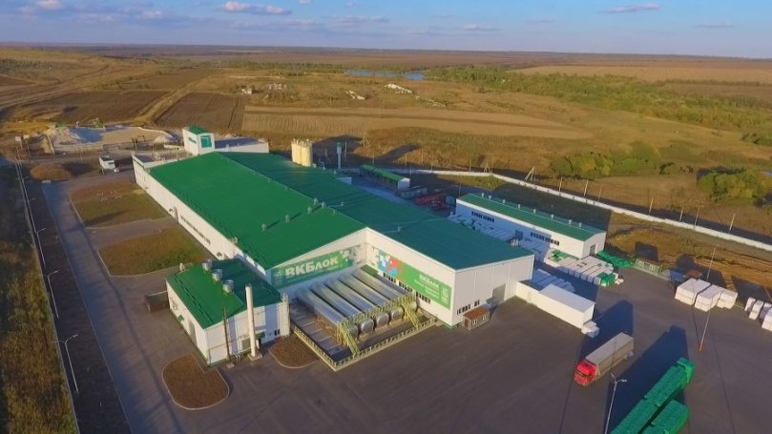
С этой целью проектом предлагается:
1) исключить земельный участок с кадастровым номером 61:28:0600021:370 из границ функциональной зоны «Зона сельскохозяйственных угодий»;
2) включить земельный участок с кадастровым номером 61:28:0600021:370 в границы функциональной зоны «Производственная зона».
Сведения о земельном участке, в границах которого планируется изменение функциональной зоны, приведены в таблице №1

2.3. Сведения о земельном участке, в границах которого планируется изменение функциональной зоны
Таблица №1
№  п/п | Кадастровый номер земельного участка | Адрес |  | Категория земель | Разрешенное использование | По  документу | Площадь ЗУ,  кв.м | Функциональная зона, установленная  «Проектом внесения изменений в генеральный план Персиановского сельского поселения»  (утвержден Решением Собрания депутатов Персиановского с.п.  № 159 от 26.11.2020г.) | Предложение по установлению функциональной зоны
1 | 2 | 3 |  | 4 | 5 | 6 | 7 | 8 | 9
1. Земельный участок, планируемый к переводу из одной функциональной зоны в другую функциональную зону
1 | 61:28:0600021:370 | Ростовская область,  Октябрьский район, Персиановское сельское поселение, | Земли населенных пунктов |  | Для сельско-  хозяйственного производства | Для производства сельхоз-продукции | 70 000 | «Зона сельскохозяйственных угодий» | «Производственная зона»

2. Баланс территории Персиановского сельского поселения
Баланс территории Персиановского сельского поселения без изменений в данном проекте представлен в таблице №2
Таблица 2
№  п/п | Территории | Генеральный план Персиановского сельского поселения  (от 8.09.2017)* |  | Проект внесения изменений в генеральный план  Персиановского сельского поселения**
№  п/п | Территории | Современное состояние | Расчетный срок  (2025г)
№  п/п | Территории | Га |  | Га
 | Общая площадь земель в границах муниципального образования, в том числе по категориям земель: | 22400*** | 22400 |  | 22460,10
 | Площадь земель сельскохозяйственного назначения | 9319 | 7463 |  | 10667,52
 | Общая площадь земель в границах населенных пунктов | 302 | 302 |  | 1648,06
 | Площадь земель промышленности, энергетики, транспорта, связи, земли обороны, безопасности и иного специального назначения | 12740 | 12740 |  | 10065,52
 | Площадь земель водного фонда | 30 | 30 |  | 30
 | Площадь земель запаса | 49 | 49 |  | 49

* Границы Персиановского сельского поселения утверждены Законом Ростовской области «Об установлении границ и наделении соответствующим статусом муниципального образования «Октябрьский район» и муниципальных образований в его составе» от 27 декабря 2004г. № 249-ЗС.
** Границы Персиановского сельского поселения утверждены Законом Ростовской области «О внесении изменений в областной закон «Об установлении границ и наделении соответствующим статусом муниципального образования «Октябрьский район» и муниципальных образований в его составе» от 23 мая 2017 года N 1133-ЗС. Площадь Персиановского сельского поселения указана в соответствии с координатным описанием границы муниципального образования.
*** Территория площадью 20,63 га была включена в границы Красюковского сельского поселения в 2008г. без правоподтверждающих документов. В связи с чем проектом Генерального плана Красюковского сельского поселения 2020г. предлагается исключить данную территорию из границ Красюковского с.п. и включить в границы Персиановского сельского поселения согласно действующему Закону Ростовской области «О внесении изменений в областной закон «Об установлении границ и наделении соответствующим статусом муниципального образования «Октябрьский район» и муниципальных образований в его составе» от 23 мая 2017 года N 1133-ЗС.
Баланс территории населенного пункта
п. Кадамовский
Баланс территории населенного пункта п. Кадамовский с внесенными в данном проекте изменениями представлен в таблице №3
Таблица №3
№  п/п | Состав  функциональных  зон | Ед. изм. | Площадь функциональных зон
№  п/п | Состав  функциональных  зон | Ед. изм. | Существующие | Планируемые
1. | п. Кадамовский | га | 486,98
 | из них:
2. | Жилые зоны: | га | 72,72 | 64,26
2.1. | Индивидуальные жилые дома | га | 72,72 | 64,26
3. | Общественно-деловые зоны: | га | 4,58 | 8,62
3.1. | Зона смешанной и общественно-  деловой застройки | га | 3,64 | 8,62
3.2 | Зона специализированной  общественной застройки |  | 0,94 | -
4. | Производственные зоны, зоны инженерной и  транспортной инфраструктур: | га | 64,37 | 8,06*
4.1. | Производственные зоны | га | 55,26 | 7*
4.2. | Зона инженерной инфраструктуры | га | 0,27 | 1,06
4.3. | Зона транспортной инфраструктуры | га | 8,84 | -
5. | Зона сельскохозяйственного использования: | га | 226,48
5.1. | Производственная зона сельскохозяйственных предприятий | га | 49,82 | -
5.2. | Зона сельскохозяйственных угодий | га | 177,06* | -
6. | Зона рекреационного назначения: | га | 1,05 | 3,45
6.1. | Зеленые насаждения общего пользования (парки, скверы, бульвары, городские леса) | га | 1,05 | 0,83
6.2. | Зона рекреационного назначения | га | - | 2,62
7. | Зона отдыха | га | 0,5 | -
7. | Зона специального назначения: | га | 1,49 | 2,52
7.1. | Кладбища | га | 1,49 | 1,92
7.2. | Зона озелененных территорий специального назначения | га | - | 0,60
8. | Зона акваторий | га | 28,88 | -

3. ПРЕДЛОЖЕНИЯ ПО ВНЕСЕНИЮ ИЗМЕНЕНИЙ В
ПРАВИЛА ЗЕМЛЕПОЛЬЗОВАНИЯ И ЗАСТРОЙКИ
ПЕРСИАНОВСКОГО СЕЛЬСКОГО ПОСЕЛЕНИЯ

Проект «Предложения по внесению изменений в Правила землепользования и застройки Персиановского сельского поселения Октябрьского района Ростовской области» разработан в соответствии с действующим федеральным градостроительным законодательством.
Для разработки проекта отделом архитектуры и сопровождения проектов Администрации Октябрьского района Ростовской области были предоставлены текстовые и графические материалы в формате jpg «Правил землепользования и застройки Персиановского сельского поселения», разработанные ООО «Гео-Дон» и утвержденные Решением Собрания депутатов Персиановского сельского поселения Октябрьского района Ростовской области №171 от 04.12.2020г.

3.1 Перечень изменений в «Правила землепользования и
застройки Персиановского сельского поселения»

1. В «Карту границ территориальных зон Персиановского сельского поселения Октябрьского района Ростовской области» предлагается внести следующие изменения в отношении земельного участка с кадастровым номером 61:28:0600021:370 в п.Кадамовский:
а) материалы Правил землепользования и застройки Персиановского сельского поселения приведены в соответствие с вносимыми изменениями в Генеральный план Персиановского сельского поселения:
- земельный участок с кадастровым номером 61:28:0600021:370 в п.Кадамовский исключен из границ территориальной зоны СХ- 1/1 «Зона сельскохозяйственных угодий»;
- земельный участок с кадастровым номером 61:28:0600021:370 включен в границы территориальной зоны П- 1/1 «Производственная зона»;
- разрешенное использование земельного участка с кадастровым номером 61:28:0600021:370 «Для сельскохозяйственного производства» предлагается изменить на разрешенное использование в соответствии с Классификатором видов разрешенного использования код вида 6.6. «Строительная промышленность» (в соответствии с разделом 6.0. «Производственная деятельность»).
2. Параметры разрешенного использования земельного участка с кадастровым номером 61:28:0600021:370 и объектов капитального строительства для вида разрешенного использования - «Строительная промышленность», установленные градостроительными регламентами Правил землепользования и застройки, приведены в таблице №4.

Наименование вида разрешенного использования земельного участка  (код по классификатору) | Параметры разрешенного использования | Описание вида разрешенного использования земельного участка
1 | 2 | 3
6.6. Строительная промышленность | 1) Минимальная площадь земельного участка – 2000 кв.м;  2) Максимальная площадь земельного участка – не нормируется;  3) Минимальные отступы от границ земельного участка в целях определения места допустимого размещения объекта– 10 м., от фронтальной границы земельного участка – 10 м;  4) Максимальное количество этажей зданий – 5 этажей;  5) Максимальная высота объектов капитального строительства от уровня земли до верха перекрытия последнего этажа (или конька кровли) - не более 30 м;  6) Максимальный процент застройки в границах земельного участка – 60%, за исключением линейных объектов;  6) Минимальный процент озеленения 30% от площади земельного участка, за исключением линейных объектов. | Размещение объектов капитального строительства, предназначенных для производства: строительных материалов (кирпичей, пиломатериалов, цемента, крепежных материалов), бытового и строительного газового и сантехнического оборудования, лифтов и подъемников, столярной продукции, сборных домов или их частей и тому подобной продукции

Параметры разрешенного использования земельного участка
Таблица №3

3. В «Карту границ территориальных зон Персиановского сельского поселения Октябрьского района Ростовской области» предлагается внести изменения в отношении земельного участка с кадастровым номером 61:28:0110101:5857/1 с целью рационального использования территории центральной части населенного пункта п.Персиановский:
- земельный участок с кадастровым номером 61:28:0110101:5857/1 исключен из границ территориальной зоны ЕЛ/13 «Зона озелененных территорий специального назначения»;
- территориальная зона ЕЛ/13 «Зона озелененных территорий специального назначения» аннулирована;
- земельный участок с кадастровым номером 61:28:0110101:5857/1 включен в границы территориальной зоны ОДЗ-2/6 «Зона смешанной и общественно-деловой застройки».

ЗОНА СМЕШАННОЙ И ОБЩЕСТВЕННО-ДЕЛОВОЙ ЗАСТРОЙКИ (ОДЗ-2)
Основные виды и параметры разрешенного использования земельных участков и объектов капитального строительства

НАИМЕНОВАНИЕ ВИДА РАЗРЕШЕННОГО ИСПОЛЬЗОВАНИЯ ЗЕМЕЛЬНОГО УЧАСТКА  (код по классификатору) | ПАРАМЕТРЫ РАЗРЕШЕННОГО ИСПОЛЬЗОВАНИЯ | ОПИСАНИЕ ВИДА РАЗРЕШЕННОГО ИСПОЛЬЗОВАНИЯ ЗЕМЕЛЬНОГО УЧАСТКА
3.2 Социальное обслуживание | 1) Минимальная/максимальная площадь земельного участка – не нормируется;  2) Минимальные отступы от границ земельного участка в целях определения места допустимого размещения объекта– 3 м., от фронтальной границы земельного участка – 5 м;  3) Максимальное количество этажей зданий – 3 этажа;  4) Максимальная высота объектов капитального строительства от уровня земли до верха перекрытия последнего этажа (или конька кровли) - не более 20 м;  5) Максимальный процент застройки в границах земельного участка – 60%;  6) Минимальный процент озеленения - 15% от площади земельного участка. | Размещение зданий, предназначенных для оказания гражданам социальной помощи. Содержание данного вида разрешенного использования включает в себя содержание видов разрешенного использования с кодами 3.2.1 - 3.2.4
3.3 Бытовое обслуживание | 1) Минимальная/максимальная площадь земельного участка – не нормируется;  2) Минимальные отступы от границ земельного участка в целях определения места допустимого размещения объекта– 3 м., от фронтальной границы земельного участка – 5 м;  3) Максимальное количество этажей зданий – 3 этажа;  4) Максимальная высота объектов капитального строительства от уровня земли до верха перекрытия последнего этажа (или конька кровли) - не более 20 м;  5) Максимальный процент застройки в границах земельного участка – 60%;  6) Минимальный процент озеленения - 15% от площади земельного участка. | Размещение объектов капитального строительства, предназначенных для оказания населению или организациям бытовых услуг (мастерские мелкого ремонта, ателье, бани, парикмахерские, прачечные, химчистки, похоронные бюро)
3.4 Здравоохранение | 1) Минимальная/максимальная площадь земельного участка – не нормируется;  2) Минимальные отступы от границ земельного участка в целях определения места допустимого размещения объекта– 3 м., от фронтальной границы земельного участка – 5 м;  3) Максимальное количество этажей зданий – 3 этажа;  4) Максимальная высота объектов капитального строительства от уровня земли до верха перекрытия последнего этажа (или конька кровли) - не более 20 м;  5) Максимальный процент застройки в границах земельного участка – 60%;  6) Минимальный процент озеленения - 15% от площади земельного участка. | Размещение объектов капитального строительства, предназначенных для оказания гражданам медицинской помощи. Содержание данного вида разрешенного использования включает в себя содержание видов разрешенного использования с кодами 3.4.1 - 3.4.2
3.5.1. Дошкольное, начальное и среднее общее образование | 1) Минимальная/максимальная площадь земельного участка – не нормируется;  2) Минимальные отступы от границ земельного участка в целях определения места допустимого размещения объекта – 5 м;  3) Минимальный отступ от границы участка дошкольной организации до проезда должно быть – не менее 25 м;  4) Предельное количество этажей  – 3 этажа;  5) Максимальный процент застройки земельного участка – 80%;  Минимальный процент озеленения – 15%от площади земельного участка. | Размещение объектов капитального строительства, предназначенных для просвещения, дошкольного, начального и среднего общего образования (детские ясли, детские сады, школы, лицеи, гимназии, художественные, музыкальные школы, образовательные кружки и иные организации, осуществляющие деятельность по воспитанию, образованию и просвещению), в том числе зданий, спортивных сооружений, предназначенных для занятия обучающихся физической культурой и спортом)
3.6.1 Объекты культурно-досуговой деятельности | 1) Минимальная/максимальная площадь земельного участка – не нормируется;  2) Минимальные отступы от границ земельного участка в целях определения места допустимого размещения объекта – 3 м., от фронтальной границы земельного участка – 5 м;  3) Максимальное количество этажей зданий – 3 этажа;  4) Максимальная высота объектов капитального строительства от уровня земли до верха перекрытия последнего этажа (или конька кровли) - не более 20 м;  5) Максимальный процент застройки в границах земельного участка – 60%;  6) Минимальный процент озеленения - 15% от площади земельного участка. | Размещение зданий, предназначенных для размещения музеев, выставочных залов, художественных галерей, домов культуры, библиотек, кинотеатров и кинозалов, театров, филармоний, концертных залов, планетариев
3.6.2 Парки культуры и отдыха | 1) Минимальная/максимальная площадь земельного участка – не нормируется;  2) Минимальные отступы от границ земельного участка в целях определения места допустимого размещения объекта - не нормируются;  3) Предельная высота зданий, строений, сооружений от уровня земли - не нормируются;  4) Максимальный процент застройки земельного участка - не нормируются. | Размещение парков культуры и отдыха
3.8.1 Государственное управление | 1) Минимальная/максимальная площадь земельного участка – не нормируется;  2) Минимальные отступы от границ земельного участка в целях определения места допустимого размещения объекта– 3 м., от фронтальной границы земельного участка – 5 м;  3) Максимальное количество этажей зданий – 3 этажа;  4) Максимальная высота объектов капитального строительства от уровня земли до верха перекрытия последнего этажа (или конька кровли) - не более 20 м;  5) Максимальный процент застройки в границах земельного участка – 60%;  6) Минимальный процент озеленения - 15% от площади земельного участка. | Размещение зданий, предназначенных для размещения государственных органов, государственного пенсионного фонда, органов местного самоуправления, судов, а также организаций, непосредственно обеспечивающих их деятельность или оказывающих государственные и (или) муниципальные услуги
4.1 Деловое управление | 1) Минимальная/максимальная площадь земельного участка – не нормируется;  2) Минимальные отступы от границ смежных земельных участков – 3 м., от фронтальной границы земельного участка – 5 м;  3) Максимальное количество этажей зданий – 3 этажа;  4) Максимальная высота объектов капитального строительства от уровня земли до верха перекрытия последнего этажа (или конька кровли) - не более 15 м;  5) Максимальный процент застройки в границах земельного участка – 60%;  6) Минимальный процент озеленения - 15% от площади земельного участка. | Размещение объектов капитального строительства с целью: размещения объектов управленческой деятельности, не связанной с государственным или муниципальным управлением и оказанием услуг, а также с целью обеспечения совершения сделок, не требующих передачи товара в момент их совершения между организациями, в том числе биржевая деятельность (за исключением банковской и страховой деятельности)
4.4 Магазины | 1) Минимальная площадь земельного участка – 100 кв.м;  2) Максимальная площадь земельного участка – не нормируется;  3) Минимальные отступы от границ земельного участка в целях определения места допустимого размещения объекта– 3 м., от фронтальной границы земельного участка – 5 м.;  4) Максимальное количество этажей зданий – 2 этажа;  5) Максимальная высота объектов капитального строительства от уровня земли до верха перекрытия последнего этажа (или конька кровли) - не более 10 м;  6) Максимальный процент застройки в границах земельного участка – 80%.  7) Минимальный процент озеленения - 15% от площади земельного участка. | Размещение объектов капитального строительства, предназначенных для продажи товаров, торговая площадь которых составляет до 5000 кв. м.
4.5 Банковская и страховая деятельность | 1) Минимальная/максимальная площадь земельного участка – не нормируется;  2) Минимальные отступы от границ земельного участка в целях определения места допустимого размещения объекта– 3 м., от фронтальной границы земельного участка – 5 м;  3) Максимальное количество этажей зданий – 3 этажа;  4) Максимальная высота объектов капитального строительства от уровня земли до верха перекрытия последнего этажа (или конька кровли) - не более 20 м;  5) Максимальный процент застройки в границах земельного участка – 80%;  6) Минимальный процент озеленения - 15% от площади земельного участка. | Размещение объектов капитального строительства, предназначенных для размещения организаций, оказывающих банковские и страховые услуги
4.6 Общественное питание | 1) Минимальная/максимальная площадь земельного участка – не нормируется;  2) Минимальные отступы от границ земельного участка в целях определения места допустимого размещения объекта– 3 м., от фронтальной границы земельного участка – 5 м;  3) Максимальное количество этажей зданий – 3 этажа;  4) Максимальная высота объектов капитального строительства от уровня земли до верха перекрытия последнего этажа (или конька кровли) - не более 20 м;  5) Максимальный процент застройки в границах земельного участка – 60%;  6) Минимальный процент озеленения - 10% от площади земельного участка. | Размещение объектов капитального строительства в целях устройства мест общественного питания (рестораны, кафе, столовые, закусочные, бары)
4.7 Гостиничное обслуживание | 1) Минимальная/максимальная площадь земельного участка – не нормируется;  2) Минимальные отступы от границ земельного участка в целях определения места допустимого размещения объекта– 3 м., от фронтальной границы земельного участка – 5 м;  3) Максимальное количество этажей зданий – 3 этажа;  4) Максимальная высота объектов капитального строительства от уровня земли до верха перекрытия последнего этажа (или конька кровли) - не более 20 м;  5) Максимальный процент застройки в границах земельного участка – 65%;  6) Минимальный процент озеленения - 15% от площади земельного участка. | Размещение гостиниц, а также иных зданий, используемых с целью извлечения предпринимательской выгоды из предоставления жилого помещения для временного проживания в них
4.9 Служебные гаражи | 1) Минимальная/максимальная площадь земельного участка – не нормируется;  2) Минимальные отступы от границ земельного участка в целях определения места допустимого размещения объекта– 3 м;  3) Максимальное количество этажей – не более 2 этажей;  4) Максимальная высота объектов капитального строительства от уровня земли до верха перекрытия последнего этажа (или конька кровли) - не более 12 м;  5) Максимальный процент застройки в границах земельного участка – 60%.  6) Минимальный процент озеленения - 15% от площади земельного участка. | Размещение постоянных или временных гаражей, стоянок для хранения служебного автотранспорта, используемого в целях осуществления видов деятельности, предусмотренных видами разрешенного использования с кодами 3.0, 4.0, а также для стоянки и хранения транспортных средств общего пользования, в том числе в депо
5.1 Спорт |  | Размещение зданий и сооружений для занятия спортом. Содержание данного вида разрешенного использования включает в себя содержание видов разрешенного использования с кодами 5.1.1 - 5.1.7
  1) Минимальная/максимальная площадь земельного участка – не нормируется;
  2) Минимальные отступы от границ земельного участка в целях определения места допустимого размещения объекта:– 3 м., от фронтальной границы земельного участка – 5 м;
  3) Максимальное количество надземных этажей зданий – 3 этажа;
  4) Максимальная высота объектов капитального строительства от уровня земли до верха перекрытия последнего этажа (или конька кровли) - 20 м;
  5) Максимальный процент застройки в границах земельного участка – 60%;
  6) Минимальный процент озеленения - 15 % от площади земельного участка.
5.1.3Площадки для занятий спортом | 1) Минимальная/максимальная площадь земельного участка – не нормируется;  2) Минимальные отступы от границ земельного участка в целях определения места допустимого размещения объекта - не нормируются;  3) Предельная высота зданий, строений, сооружений от уровня земли - не нормируются;  4) Максимальный процент застройки земельного участка - не нормируются. | Размещение площадок для занятия спортом и физкультурой на открытом воздухе (физкультурные площадки, беговые дорожки, поля для спортивной игры)
9.3 Историко-культурная деятельность | 1) Минимальная площадь земельного участка – 50 кв.м;  2) Максимальная площадь земельного участка – не нормируется;  3) Минимальные отступы от границ земельного участка в целях определения места допустимого размещения объекта– 3 м., от фронтальной границы земельного участка – 5 м;  4) Максимальная высота объектов капитального строительства от уровня земли до верха перекрытия последнего этажа (или конька кровли) - не более 50 м;  5) Максимальный процент застройки в границах земельного участка – 90%. | Сохранение и изучение объектов культурного наследия народов Российской Федерации (памятников истории и культуры), в том числе: объектов археологического наследия, достопримечательных мест, мест бытования исторических промыслов, производств исторических поселений, недействующих военных и гражданских захоронений, объектов культурного наследия, хозяйственная деятельность, являющаяся историческим промыслом или ремеслом, а также хозяйственная деятельность, обеспечивающая познавательный туризм
12.0.1 Улично-дорожная сеть | Не установлены в соответствии с ч.4, ст.36 Градостроительного кодекса Российской Федерации. | Размещение объектов улично-дорожной сети: автомобильных дорог, трамвайных путей и пешеходных тротуаров в границах населенных пунктов, пешеходных переходов, бульваров, площадей, проездов, велодорожек и объектов велотранспортной и инженерной инфраструктуры;  размещение придорожных стоянок (парковок) транспортных средств в границах городских улиц и дорог, за исключением предусмотренных видами разрешенного использования с кодами 2.7.1, 4.9, 7.2.3, а также некапитальных сооружений, предназначенных для охраны транспортных средств
12.0.2 Благоустройство территории | Предельные параметры разрешенного строительства не нормируются.  Использование земель или земельных участков, находящихся в государственной или муниципальной собственности, для размещения нестационарных торговых объектов, рекламных конструкций, а также объектов, виды которых устанавливаются Правительством Российской Федерации согласно статье 39.36. Земельного кодекса Российской Федерации от 25.10.2001 N 136-ФЗ | Размещение декоративных, технических, планировочных, конструктивных устройств, элементов озеленения, различных видов оборудования и оформления, малых архитектурных форм, некапитальных нестационарных строений и сооружений, информационных щитов и указателей, применяемых как составные части благоустройства территории, общественных туалетов

